MyAdvantech API

# 目地

應用系統\網站開發人員可透過此API來取得研華產品資訊，例如產品說明、功能、圖片規格、價格與庫存，另外也可以透過它來執行經常使用的商業處理功能，例如報價單與訂單的建立，訂單轉入SAP功能。

我們也希望透過此API的開發，收斂散落在各個系統的商業處理邏輯，並且透過TFS來追蹤API的開發進度與強化程式碼品質

# 架構

如下圖所示，API分為兩層，一層為商業邏輯層(Business Layer)，另一層為資料存取層(Data Access Layer)。商業邏輯層負責商業邏輯的執行與運算，而資料存取層為單一資料存取介面專司資料新增、修改、刪除與查詢。應用程式/網站只能透過商業邏輯層來執行使用者想要執行的功能，或透過商業邏輯層調用介面所需要的資料，而不能直接呼叫資料存取層來進行任何資料的處理，以避免資料被不經過驗證的程式所破壞。

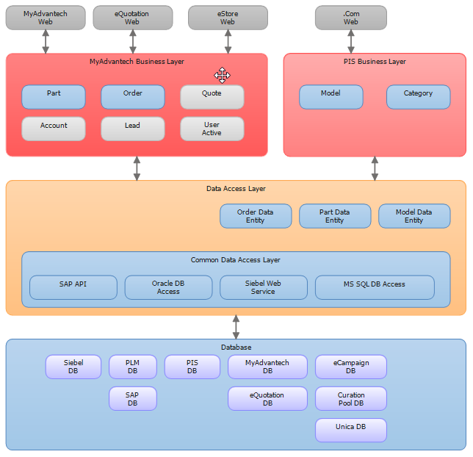

# Class Diagram

## Part Data Entity

eStore系統是以part為主來推導其所對應的Model，所以下圖以Part為主來展現出Part Data Entity與Model Data Entity之間的關係

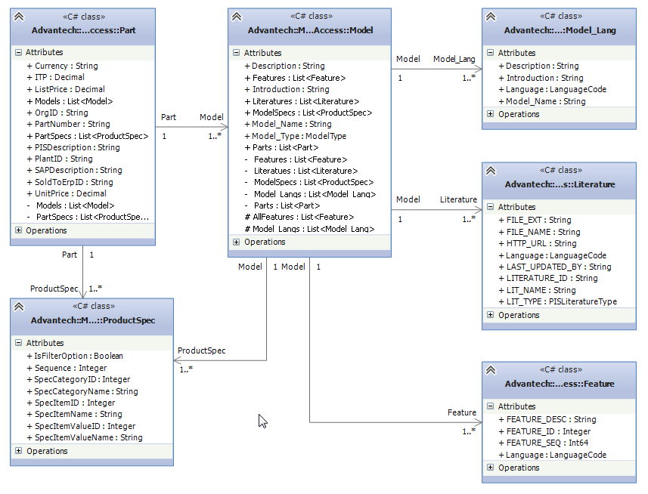

## 範例程式

## Model Data Entity

官網以Model為主來推導其所對應的Parts，所以下圖以Model為主來展現出ModelData Entity與Part Data Entity之間的關係

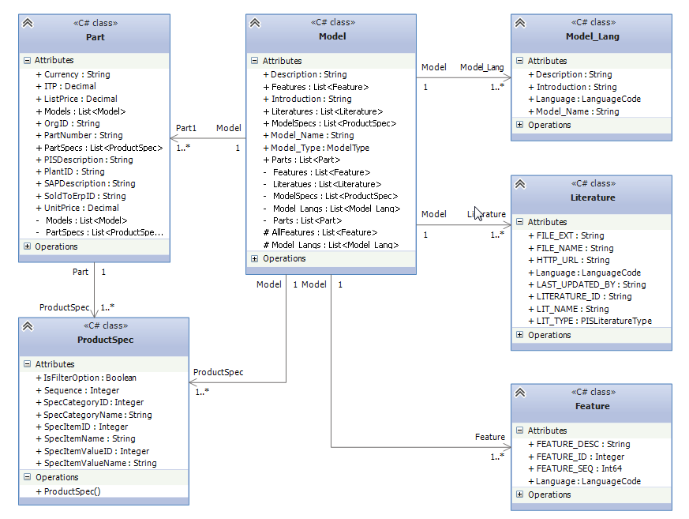

## 範例程式